Pracownia VI – opracowała Agata Peszko -2020-04-15

Temat dnia: Jak powstaje chleb?

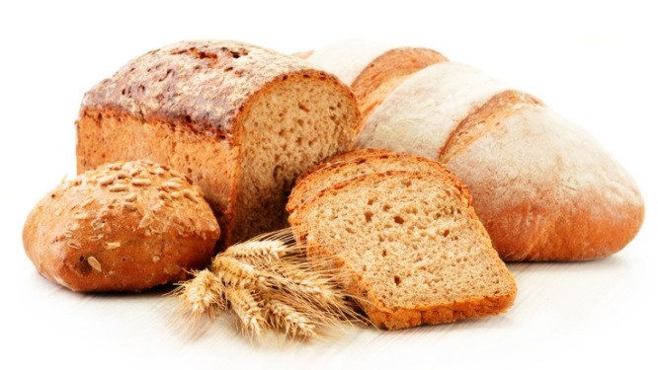

1.Oglądanie filmu „Od ziarenka do bochenka”-https://www.youtube.com/watch?v=99wOP1R-9r8

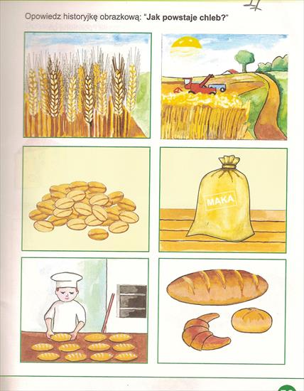
2.„Od ziarenka do bochenka” – opowieść ruchowo-naśladowcza połączona z ćwiczeniami artykulacyjnymi:
–– Pociąg: Jedziemy dziś do gospodarstwa rolnego pociągiem (ciuch, ciuch, ciuch – naśladowanie odgłosów, dzieci tworzą pociąg). Przekonamy się, jak wygląda życie na wsi…
–– Koniki: Jedziemy na konikach do pana rolnika (odgłos kląskania).
–– Praca rolnika: Najpierw rolnik sieje zboże (siejeje, siejeje, siejeje), deszcz pada na pole (kap, kap,kap), potem zboże rośnie i dojrzewa, a wietrzyk śpiewa (szszszsz). Słońce grzeje całe lato (uf, uf,uf), nastała pora zbiorów, już na pole wjeżdża kombajn (wrrrr, wrrrrrrr, wrrrrrr). Kombajn przesypuje ziarno na wozy (szszszszsz), rolnik wiezie ziarno ciągnikiem do młynarza (wrrrr, wrrrrr, wrrrr).
–– Młyn: Młynarz w młynie zmiele ziarnka (szerokie otwieranie ust i kręcenie szczęką), z ziaren powstanie mąka. Aaaa– psik! Wpadła do nosków! Mąka jest gotowa, do piekarni jedziemy samochodem (brum, brum, brum). Nocą, kiedy dzieci śpią (sen – chrapanie), piekarz piecze z mąki chleb i bułki (naśladowanie ruchu wyrabiania ciasta).
–– Piekarnia: Z samego rana samochody (brum, brum) z piekarni ruszają do sklepów, by dostarczyć pieczywo. Uwaga, jeszcze gorące (parzy – dmuchanie), ale jak pięknie pachnie (wąchanie – głęboki wdech i wydech).
–– Pociąg: Wracamy pociągiem (ciuch, ciuch ciuch)
3. Oglądanie filmu: „Jak produkowany jest chleb”
https://www.youtube.com/watch?v=kWq3VMWJ9MA
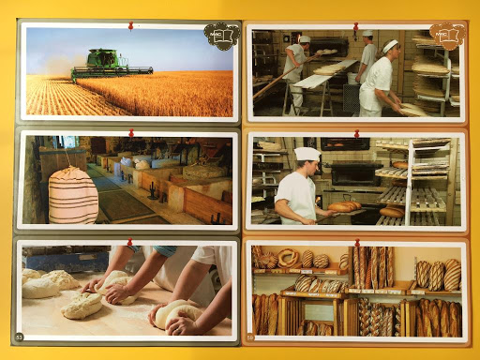

4.„Zawody” – oglądanie zdjęć osób pracujących w różnych zawodach ( piekarz, kierowca, sprzedawca, młynarz, rolnik). Rodzic prosi dziecko o wybranie i podanie nazw zdjęć przedstawiających ludzi, którzy biorą udział w produkcji chleba.

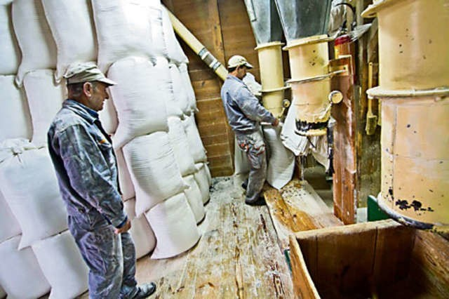

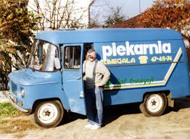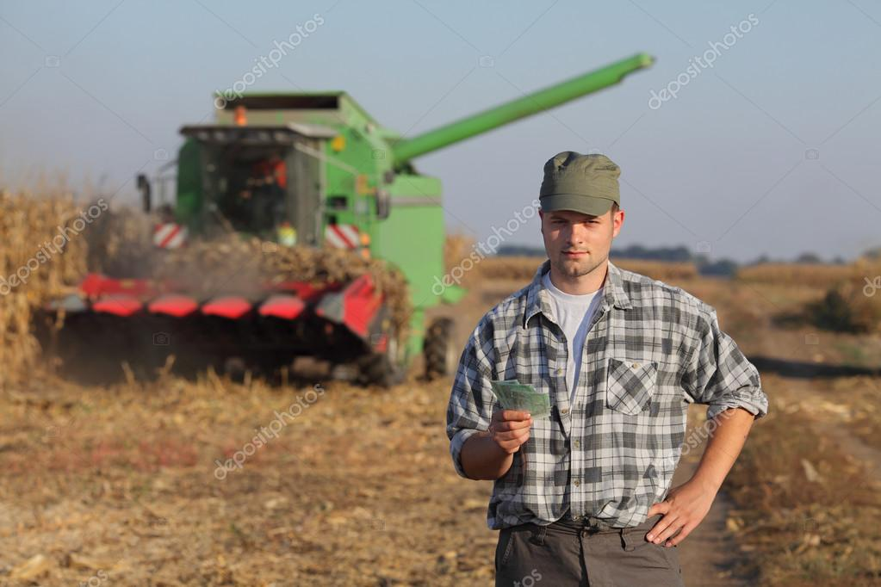

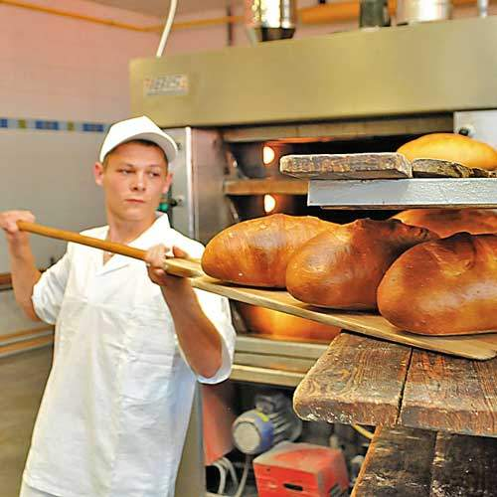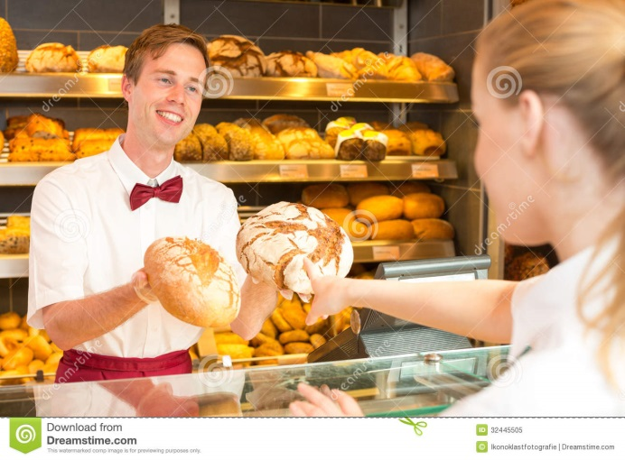

4.Zabawa logopedyczna z kawałkiem chleba – usprawnianie aparatu mowy. Dziecko dostaje kawałek chleba ze skórką. Dzieci przeżuwają, mlaskają, gryzą skórkę, oblizują się itp. • kawałki chleba ze skórką

5. Praca dla wytrwałych i chętnych dzieci.
